Осторожно, мошенники активизировались!

1 марта 2021 года
ГУ-Главное управление Пенсионного фонда РФ №9 по г. Москве и Московской области предупреждает граждан, особенно пожилого возраста, о мошенниках. Они действуют по разным схемам и сценариям – чаще всего от имени социальных, почтовых, банковских служб, Пенсионного фонда. Но цель у них всегда одна – хищение финансовых личных средств.
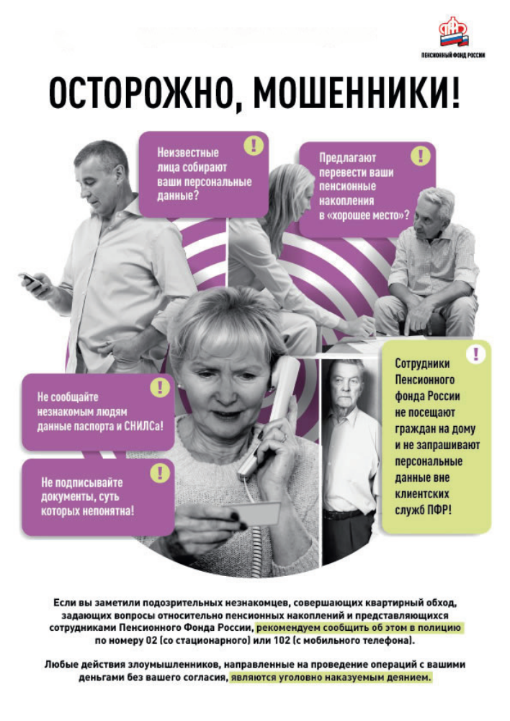
На горячую линию продолжают поступать сообщения граждан об обращениях к ним неизвестных, пытающихся различными способами узнать номера банковских карт, данные СНИЛС, паспортные данные – якобы для доставки выплат, компенсаций, доплат к пенсиям. Для придания правдоподобности неизвестные используют все возможные способы: обращаются к гражданам по имени-отчеству, называют первые цифры номеров банковских карт, указывают гражданам их реальный адрес, назначают встречу в здании Пенсионного фонда и т.д., усыпляя таким образом их бдительность и располагая к восприятию дальнейших действий.
Также, предлагается «перерасчет пенсии за длительный стаж», «выплата как детям войны», «помощь» в вопросах назначения пенсии и материнского капитала. В большинстве своем бдительные граждане не ведутся на уловки и звонят на горячие линии Пенсионного фонда, в полицию, в органы соцзащиты. Но, к сожалению, чаще пожилые люди попадают в расставленные «ловушки».
Напомним, на сегодняшний день наиболее распространенными схемами мошеннических действий являются:
- Телефонный звонок.Неизвестные представляются сотрудниками государственных органов, называют имя, отчество и сообщают, что человеку положена какая-либо выплата или ему не доплатили, например, за трудовой стаж. Все средства будут переведены на банковскую карту, для чего необходимо назвать ее номер, в том числе на оборотной стороне, и продиктовать код, который чуть позже придет в смс.
- Рассылка спама:через мессенджеры, в смс, по электронной почте, посредством специальных программ. Ссылка из такого письма обычно ведет на различные псевдосайты. Увидев знакомый интерфейс, пользователи начинают выполнять предписанное: вводить номер СНИЛС или паспортные данные, перечислять определенные платежи, чтобы получить «доступ к базам данных». После оплаты никаких поступлений обещанных средств не происходит.
- Услуги юристов на фейковых сайтах ПФР.На сайтах-подделках Пенсионного фонда и Отделения ПФР по г. Москве и Московской области в частности, максимально повторяющих страницы официального сайта ПФР, предлагается получить ответы по всем волнующим вопросам. Но «бесплатная юридическая консультация» завершается оплатой услуг.
- Обход по квартирам. Неизвестные звонят в дверь, представляются сотрудниками Пенсионного фонда или, например, почтовой службы, задают различные вопросы, просят предоставить персональные данные для некоего переоформления. Также они могут, например, рассказать о некой денежной реформе и предложить обменять якобы уже недействительные денежные купюры на новые. Как правило, это оказываются шуточные деньги «Банка приколов».
Начальник Главного управления ПФР №9 по г. Москве и Московской области Людмила Тарасова обращает внимание граждан быть бдительными и предельно внимательными при запросе от сторонних лиц их персональных и паспортных данных, номеров СНИЛС и номеров банковских карт. «Настоятельно рекомендуем незамедлительно сообщать о подозрительных фактах обращения вероятных преступников в правоохранительные органы» - отмечает она.
ВАЖНО: Работники Пенсионного фонда России не посещают граждан на дому, не оказывают на дому государственные услуги, не проводят опросы, не запрашивают по телефону персональные данные, реквизиты банковских карт, не сообщают о неожиданных денежных поступлениях, не являются отправителями сообщений в мессенджерах и других ресурсах.
Обращаем внимание, что достоверные новости, номера телефонов горячих линий, графики приема, контакты территориальных органов и другая полезная информация размещены на официальном сайте Пенсионного фонда Российской Федерации pfr.gov.ru.

